Игра – ведущая деятельность в дошкольном возрасте, деятельность, определяющая развитие интеллектуальных, физических и моральных сил ребёнка.
Игра не пустая забава. Она необходима для счастья детей, для их здоровья и правильного развития. Игра радует детей, делает их весёлыми и жизнерадостными. Играя, дети много двигаются: бегают, прыгают, делают постройки. Благодаря этому дети растут крепкими, сильными, ловкими. Игра развивает у детей сообразительность, фантазию. Играя вместе, дети приучаются дружно жить, уступать друг другу, заботиться о товарищах.
Воспитательное значение игры, её влияние на развитие личности ребёнка трудно переоценить. Словно волшебная палочка, игра может изменить отношение детей ко всему. Игра может сплотить детский коллектив, включить в активную деятельность детей замкнутых и застенчивых, воспитать в игре сознательную дисциплину.

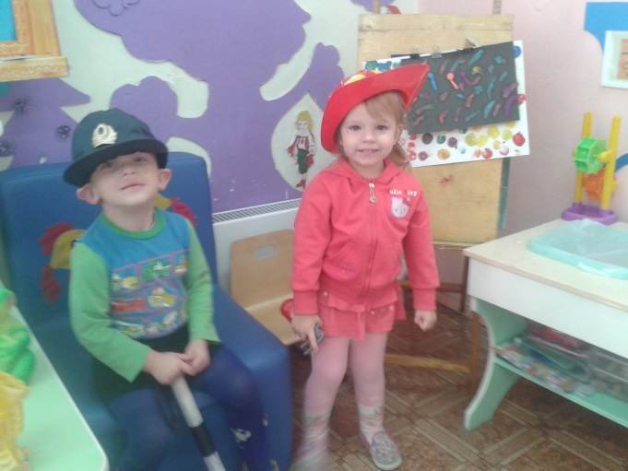

Виды игрушек:
1. Игрушки, отображающие реальную жизнь - куклы, фигурки животных, мебель, посуда, предметы домашнего обихода, коляски и т.д.
Для чего нужны ребенку эти игрушки?Конечно же, играя в эти игрушки, малыш отображает реальный мир. Психологи считают, что игрушка является важной составляющей любой культуры. Общество передает ребенку в особой «свернутой форме» - через игрушку, как культурное орудие, основные духовные ориентиры, направление движения общества.
2. Технические игрушки - различные виды транспорта, конструкторы.
- Можем ли мы отнести эти игрушки к предыдущей группе как сюжетно-отобразительные?
– Конечно, особенно транспорт. Тем не менее я все-таки разделила их на разные подгруппы. Почему?
– Т.К., куклами, колясками играют в основном девочки, транспортом и конструктором в основном мальчики. Я сказала « в основном», потому что можно наблюдать, как в группе девочки с удовольствием могут машинку покатать, а мальчики иногда с увлечением играют с посудой - «кушают» за столом, а также катают коляски с сидящими в них куклами.
3. Игрушки - забавы: смешные фигурки зверей, животных, человечков. Например: Зайчик, играющий на барабане, скачущий петушок, ползущий и жужжащий жучок.
- Каково назначение этих игрушек?

– Совершенно верно, позабавить детей, вызвать смех, сопереживание, радость, воспитать чувство юмора.

4. Спортивно - моторные игрушки: мячи, кегли, кольцебросы, каталки различные, обручи, скакалки, велосипеды.
- Что развивают эти игрушки?
- Эти игрушки способствуют развитию двигательной активности детей, развитию координации движений, ориентировки в пространстве.
5. Дидактические игрушки- разноцветные вкладыши, кубики с прорезями, пирамидки, матрешки, мозаики, паззлы, лото и др.
- Чему научаются дети, играя в них?
– Дети учатся различать цвет, форму, знакомятся с величиной предметов, занятия с этими игрушками воспитывают у детей сосредоточенность, настойчивость, целеустремленность, умение доводить дело до конца, а также способствует развитию мелкой моторики рук.
6. Музыкальные игрушки - погремушки, колокольчики, бубенцы, дудочки, металлофоны, игрушки, изображающие пианино, балалайки и др. музыкальные инструменты.
- Что могут развивать у ребенка музыкальные игрушки?
- Какая из игрушек очень важна для детей раннего возраста? Важную роль среди музыкальных игрушек отводят именно дудочке - в первую очередь потому, что упражнения с дудочкой способствуют развитию речевого дыхания, что очень важно для развития речи детей в этом возрасте. Также музыкальные игрушки способствуют развитию звуковысотного слуха.

7. Театральные игрушки- куклы би- ба- бо, пальчиковый театр, настольный театр.
- Нужны ли эти игрушки детям?
- Конечно, эти игрушки развивают речь, воображение, приучают ребенка брать на себя роль.
8. Военные игрушки: мечи, пистолеты , автоматы и другие.
- Во всем мире нет однозначного отношения к этим игрушкам. Одни видят только негативное влияние на детей, другие - сторонники позитивного влияния. С одной стороны – мы хотим вырастить из мальчиков защитников Родины, с другой стороны, как правильно это сделать, чтобы не воспитать излишне агрессивных членов общества.
9. Игрушки для развития творческой фантазии и самовыражения: карандаши, краски, пластилин, различные наборы для ручного труда, цветная бумага, клей и т. д.
- Чем должен руководствоваться родитель, приобретая эти игрушки для ребенка 2- 2,5 лет?
- Конечно, прежде всего соответствием возрасту. Пластилин, карандаши, краски гуашь - обязательно! После 3х лет - ножницы с закругленными концами, цветная бумага, кусочки ткани, наборы для рукоделия и др.
- Чем родители должны руководствоваться при подборе игрушек для малыша?
- Любая игрушка должна быть:
1. эстетичной;
2. безопасной (в плане краски, качества материала);
3. развивать;
4. развлекать ребенка.

Советы взрослым
1. Для игры важна практика. Играйте с детьми как можно чаще!
2. Приветствуйте проявление любых чувств, но не любое поведение.
3. Поддерживайте усилия детей сохранить хорошие отношения со сверстниками.
4. Обратите особое внимание на неиграющих детей.
5. Игра с ребёнком научит нас:
- Говорить с ребёнком на его языке;
- Преодолевать чувство превосходства над ребёнком, свою авторитарную позицию (а значит, и эгоцентризм);
- Оживлять в себе детские черты: непосредственность, искренность, свежесть эмоций;
- Открывать для себя способ обучения через подражание образцам, через эмоциональное чувствование, переживание;
- Любить детей такими, какие они есть!

МБ ДОУ «Детский сад №248»

Игра не пустая забава. Она необходима для счастья детей, для их здоровья и правильного развития.
Д.В.Менджерицкая

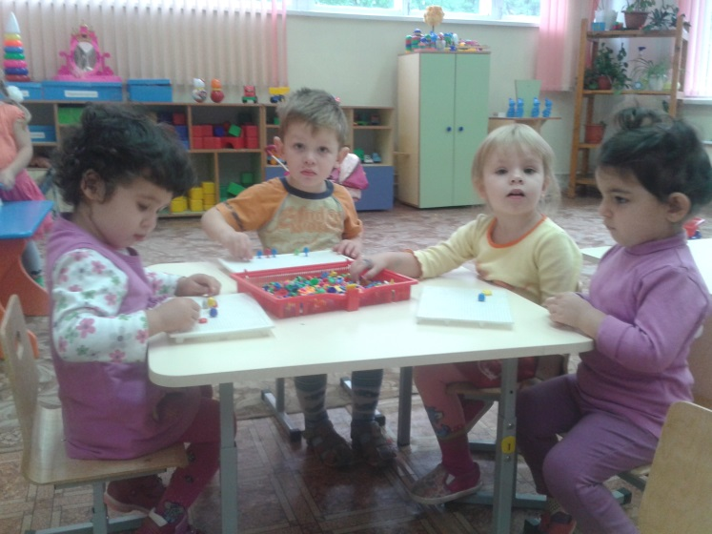

Составили: Попова Т.М.
Федяева А.А.

